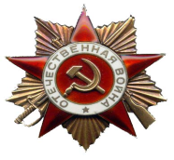***ТУЛА***

*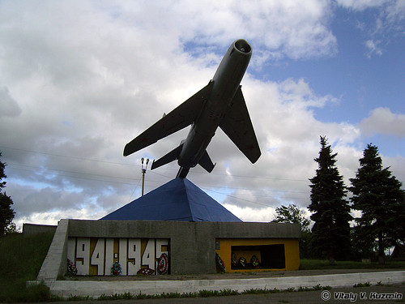В декабре 1941 г. Войска* *Западного фронта в ходе Тульской наступательной операции разгромили ударную танковую группировку немецко-фашистских войск. Угроза столице Советского государства с юга была ликвидирована.*

*В те суровые дни Тула выстояла. Враг не смог захватить город. За мужество и героизм, город был награжден званием "Город-Герой".*

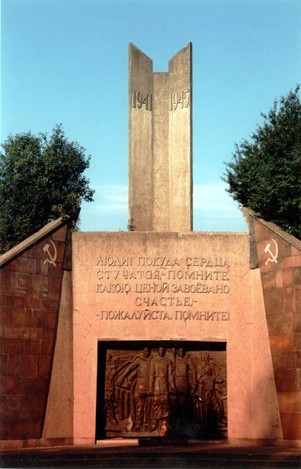***СМОЛЕНСК***

*На первом этапе Великой Отечественной войны произошло Смоленское сражение.*

*Оно продолжалось 2 месяца: с 10 июля по 10*

*сентября 1941 года. В Смоленском сражении было уничтожено 250 тысяч солдат и офицеров вермахта, больше, чем за первые два года 2-й Мировой войны. В результате сражения был сорван гитлеровский план «молниеносной войны». В годы Великой Отечественной войны на Смоленщине действовало множество партизанских отрядов. 25 сентября 1943 года в результате Смоленской наступательной операции («Суворов») войсками западного фронта Смоленск был освобожден от гитлеровцев.*

***НОВОРОССИЙСК***

*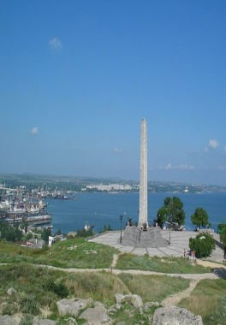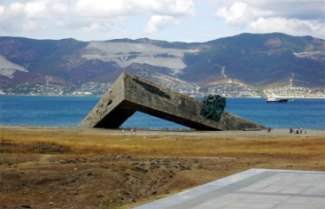Битва за Кавказ началась в конце июля 1942 г. Одним из важных районов этой борьбы свыше года оставался Новороссийск.* *Разрушенный до основания, весь в дыму пожарищ, Новороссийск выстоял и победил.* ***КЕРЧЬ***

*`Всем! Всем! Всем! Всем народам Советского Союза! Мы, защитники обороны Керчи, задыхаемся от газа, умираем, но в плен не сдаемся!`*

*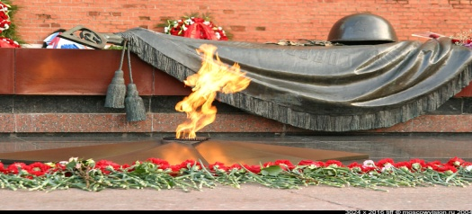За время оккупации этого города фашисты**уничтожили 15 тысяч мирных граждан, угнали в Германию более 14 тысяч. Но дух гордого народа не был сломлен, ни смотря, ни на что!* ***МОСКВА***

*27 ноября 1941 года "Правда" вышла с призывом к защитникам Москвы: "Нельзя ни на шаг дальше подпускать врага к Москве". И враг был остановлен.*

МБДОУ

«Детский сад присмотра и оздоровления №39», г. Усолье - Сибирское

***Великой Победе посвящается… Города-герои***

***Город - Герой - высшая степень отличия, присваиваемая Президиумом Верховного Совета СССР городам за массовый героизм и мужество его защитников, проявленные в Великой Отечественной войне.***

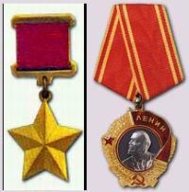***Приказом Верховного Главнокомандующего от 1 мая 1945 года первыми городами - героями были названы Ленинград, Сталинград, Севастополь и Одесса. На сегодня звание города-героя также имеют: Киев, Москва, Керчь, Новороссийск, Минск, Тула, Мурманск, Смоленск, Брестская крепость (крепость-герой)***

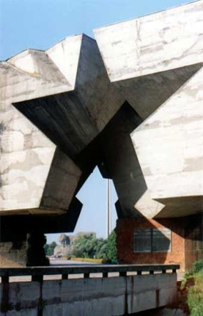***БРЕСТСКАЯ КРЕПОСТЬ***

*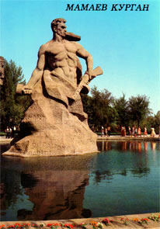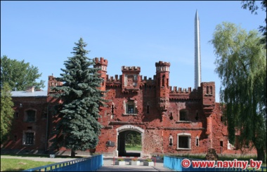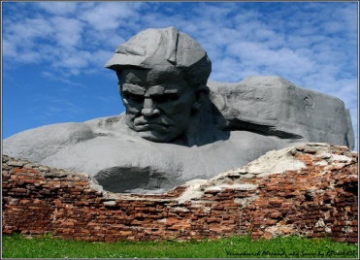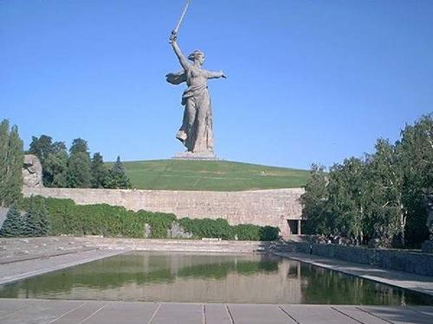На всю страну стал известен подвиг пограничников Брестской крепости, которые около**месяца сдерживали дивизию противников. За массовый героизм и мужество его защитников Бресту было присвоена высшая степень отличия - звание "Город-герой".*

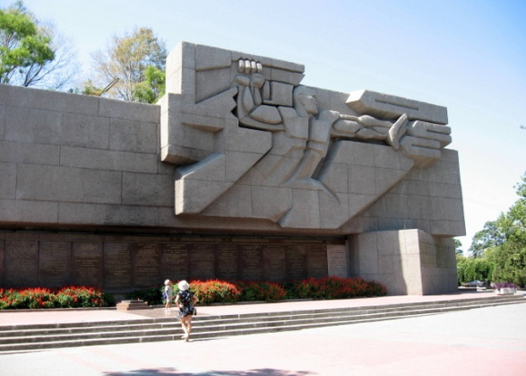 ***СЕВАСТОПОЛЬ***  *Имя, данное городу при его основании, в переводе с греческого означает "величественный, достойный поклонения, героический город". Глубоко под землей был построен целый город: госпитали, школы, детские сады. Здесь же, на недоступных воздушному противнику заводах и мастерских, производили и ремонтировали оружие и боевую технику.**Освобождение Севастополя началось 5 мая 1944 г. 9 мая 1944 г. Севастополь - город русской боевой славы - был освобожден.*

***ОДЕССА*** *Одесская оборона - героическая оборона во время Великой Отечественной войны.*

*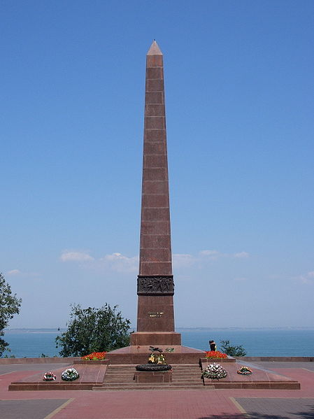 Город стоял насмерть. Около 30 месяцев длилась оккупация Одессы. За массовый героизм её защитников Одессе присвоено звание "Город-герой".*

***ВОЛГОГРАД – СТАЛИНГРАД*** *Есть в Волгограде место, самым тесным образом связанное с событиями Второй Мировой войны, с Великой Сталинградской битвой – это прославленный Мамаев курган.*

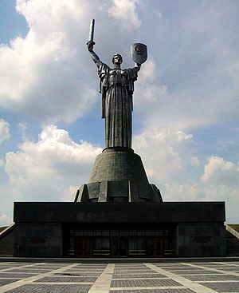***КИЕВ***

*778 дней столица Украины была оккупирована немецкими захватчиками, которые почти полностью разгромили город.*

***ЛЕНИНГРАД***

*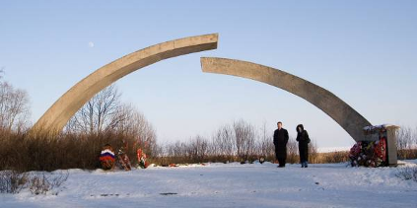8 сентября 1941 г. противник захватил Шлиссельбург. Ленинград был отрезан от Большой земли. Началась 900-дневная блокада города на Неве.*

*18 января 1943 г. войска Ленинградского и Волховского фронтов прорвали блокаду.*

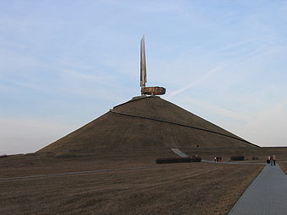***МИНСК***

*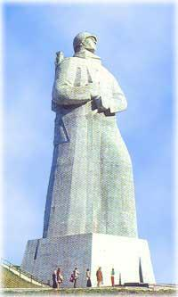Минск - столица Белоруссии - один из первых советских городов, принявших на себя удар гитлеровской военной машины. За время трехлетней оккупации в Минске и его окрестностях немцы уничтожили более 400 тысяч человек, а сам город превратили в руины и пепел.*  ***МУРМАНСК***

*Как неприступная крепость**стоял на северном крыле советско-германского**фронта героический заполярный город Мурманск.*  *На Мурманск было сброшено более 181 тыс. зажигательных и 4тыс. фугасных авиабомб.*

*Но город жил, трудился, воевал.*